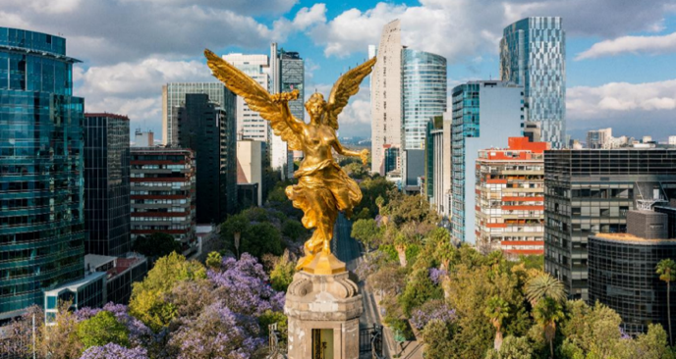 | MÉXICO CD. MÉXICO, 30,31 de agosto -1 de setembro de 2023  Formulário para apresentação de uma comunicação oral  Prazo: 15 de maio de 2023  O formulário preenchido deve ser encaminado por email a: alass@alass.org
Título da comunicação
Primero/a autor/a
Função, profissão
Afiliação profissional do primeiro autor
Endereço profissional
Cidade e código postal
País
Telefone
Email
Coautores

Palavras chave (máximo 5)
A comunicação aborda um tema relacionado ao tema principal do congresso (Objetivos Do Desenvolvimento Sustentável: Saúde e Bem estar)?*
Resumo da comunicação (250-500 palavras)
- Tema e objetivo da apresentação
- Contexto e problemática
- teoría, métodos, modelos, materiais utilizados
- resultados e discussão
- contribuição/relevância para o estado da arte e/o da prática
Idioma de apresentação oral
Idioma do material de apoio à apresentação (diferente do anterior)
Esta sessão se realizará de forma virtual ou presencial?*
**Esta informação está sendo solicitada apenas com a finalidade de organizar o Congresso e não influirá na decisão de aceitação.

